Dr.A.MAHDJOUB Année Universitaire 2021/2022
ANAPATH
EHS DAKSI

LES NEPHROPATHIES GLOMERULAIRES

- Introduction :
Les Néphropathie Glomérulaires correspondent à des lésions inflammatoires dont le point de départ se trouve dans le réseau capillaire des glomérules.
Cette atteinte individualise morphologiquement les glomérulonéphrites.
Elles ont une présentation et une évolution aiguë et/ou chronique. Elles sont parfois secondaires à une maladie générale (infection, maladie métabolique, maladie auto-immune…). L’atteinte rénale peut être isolée.

- Pathogénie des glomérulo-néphrites :
Les causes des Glomérulo-néphrites sont diverses :
- Mécanismes immunologiques.
- Métaboliques, vasculaires, thrombotiques, héréditaires ou inconnues.
Mais les phénomènes immunitaires, sont les plus importants et interviennent selon 2 modalités principales :
1° - La fixation au niveau des parois des capillaires glomérulaires, de complexes antigène- anticorps circulants, liés au complément.
2° - La fixation au niveau de la membrane basale glomérulaire d’anticorps dirigés contre elle-même.

- Lésions Elémentaires glomérulaires
- Les dépôts :
- Selon leur nature on distingue :
- Les dépôts non immuns (hyalins)
- Les dépôts immuns. L’immuno fluorescence les classes : en dépôts granuleux (complexes immuns) très fréquents et en dépôts linéaires (AC anti membrane glomérulaire) .
- Selon leur siège : ils se situent dans le mésangium :
dépôts mésangiaux ou inter capillaires ou par rapport à la membrane basale (MB) , on peut alors les observer :
- Sur le versant externe de la M.B (entre les podocytes et la M.B) : dépôts extra membraneux.

- Au sein de la M.B : dépôts intra membraneux .
- Sur le versant interne de la M.B (entre la M.B et la cellule endothéliale) : dépôts endomembraneux ou sous endothéliaux.
B - La prolifération cellulaire :
Le glomérule renferme 3 types différents de cellules :
a- La cellule épithéliale du feuillet pariétal de la capsule de Bowman, du feuillet viscéral : les podocytes .
b- La cellule endothéliale du capillaire glomérulaire.
c- La cellule mésangiale ou endocapillaire .
- Les cellules proliférantes : ce sont essentiellement la cellule mésangiale et la cellule épithéliale. La prolifération de ce dernier type est grave : dans ce cas, les cellules des deux feuillets se « rejoignent » et forme un « croissant » cellulaire qui comble l’espace urinaire .
C-Topographie :
Les lésions peuvent intéresser l’ensemble ou une partie des glomérules. La totalité de chaque glomérule ou un secteur de ce dernier :
1° par rapport à l’ensemble des glomérules :
- Si tous les glomérules sont touchés : Glomérulonéphrite diffuse
- Si quelques glomérules sont touchés : Glomérulonéphrite focale.
2° Par rapport à chaque glomérule :
- Si l’ensemble du glomérule est touché : atteinte globale.
- Si une partie du glomérule est touchée : atteinte segmentaire.

VI- Classification :
Les glomérulonéphrites sont classées en 3 groupes :
- Glomérulonéphrites non prolifératives
- Glomérulonéphrites prolifératives
- Glomérulonéphrites secondaires

V-Les glomérulonéphrites non prolifératives :
1-GN avec lésions glomérulaires minimes : C’est le cas du syndrome néphrotique pur de l’enfant ou néphrose lipoïdique. Ce syndrome associe :
-Une protéinurie massive sélective sans hématurie.
-Une hypoproteinémie avec hypoalbuminémie.
-Une hyperlipidémie et des œdèmes .
-La fonction rénale et la Tension artérielle sont normales.

- Sur le plan microscopique :
- Les glomérules sont sensiblement normaux au microscope optique.
- L’atteinte glomérulaire n’est visible que grâce à l’étude en microscopie électronique : elle consiste en une fusion des pédicelles des podocytes .
- Aucun dépôt n’est visible et les examens en immunofluorescence sont négatifs.
- Sur le plan évolutif :
Avant l’ère des stéroïdes, le décès était fréquent. Le traitement d’abord par les stéroïdes, puis maintenant par les immunodéprésseurs a changé le pronostic qui est bon

2- Hyalinose segmentaire et focale : Représente environ 10% des GN primitives
- Clinique : - Protéinurie ou hématurie isolée.
- Souvent syndrome néphrotique cortico-résistant.
- Biopsie rénale :
Il existe des glomérules sains et des glomérules pathologiques. Au niveau de ces derniers une partie du glomérule est lésée.
- La lésion : dépôts hyalins endo membraneux, segmentaires.
- En immuno fluorescence : dépôts d’Ig M ou de C3.
- Evolution : Malgré le traitement corticoïde, l’évolution se fait vers l’IRC.

3- Glomérulonéphrite extra-membraneuse : représente environ 15% des G.N primitives.
- sur le plan clinique : Elle se caractérise par la survenue insidieuse d’une protéinurie et d’un syndrome néphrotique.
C’est la cause la plus importante du syndrome néphrotique de l’adulte, elle est idiopathique dans la plus part des cas mais on a rapporté un grand nombre d’antigènes en cause
- Sur le plan anatomo-pathologique :
1° - Au microscope optique : épaississement diffus de la paroi de la MB des capillaires glomérulaires, lié à l’existence de dépôts sur son versant externe.
2° - Au microscope électronique : présence de dépôts sur le versant externe de la MB, situés sous les pieds des podocytes.
3°- En immuno fluorescence : dépôts granuleux d’I g G et de C3 le long des parois capillaires

VI- Les glomérulonéphrites prolifératives
A- la maladie de Berger ou G.N à dépôts mésangiaux d’IgA :
Très fréquente, environ 20% des G.N primitives, ce qui la définit : les dépôts mésangiaux d’IgA, donc l’immuno fluorescence est indispensable pour en faire le diagnostic. Ces dépôts sont diffus.
- Cliniquement : - Hématurie récidivante ++
- Parfois protéinurie.
- Rarement un foyer infectieux.
- Parfois élévation des IgA sériques .
- Biopsie rénale :
En microscope optique :
Rein normal ou augmentation des axes mésangiaux ,ou atteinte segmentaire et focale :
* focale : des glomérules sains alternent avec des glomérules pathologiques.
* segmentaire : prolifération modérée des cellules mésangiales n’intéressant qu’un secteur du glomérule.
En immuno fluorescence et en M.E :
- Dépôts diffus intéressant le mésangium d’IgA +++, éventuellement d’IgG, de C3 .
- Evolution : Bonne en général mais dans 20% des cas, évolution vers l’IRC, avec HTA .
- Les glmérulonéphrites extra-capillaires : 5% des GN primitives :
- clinique :
- La symptomatologie dépend de l’étiologie et du % de croissants.
- Début brutal, hématurie macroscopique, protéinurie, insuffisance rénale en quelques semaines ou quelques mois.
- Parfois un syndrome néphrotique s’observe au cours d’affection diverses : PAN – Maladie de Wegener – le syndrome de Good pasture +++ (GN+hémorragies pulmonaires)
- Biopsie rénale:
- une atteinte diffuse de tous les glomérules.
- une prolifération de cellules mésangiales et des cellules épithéliales de la capsule de Bowman qui en proliférant vont former des croissants cellulaires oblitérant l’espace de Bowman .
- Ces croissants, au début cellulaires, deviennent après fibro- cellulaires puis fibreux.
- Il existe par ailleurs une atrophie tubulaire diffuse d’intensité variable.
- En immuno- fluorescence
- Les dépôts dépendent de l’étiologie .
- Le plus souvent fibrine dans les croissants.
- Parfois dépôts de C3 au niveau des « humps », dépôts d’Ig A (purpura rhumatoïde), dépôts d’IgG et C3 linéaire avec des AC anti M.B glomérulaire (en particulier dans le syndrome de Good pasture) .

- Les glomérulonéphrites membrano-prolifératives :
Représente 10% des G.N.primitives.
- Clinique :
Dans 1/3 des cas : comme une glomérulonéphrite aigue.
Dans les autres cas : syndrome néphrotique (fréquent) avec hématurie microscopique et protéinurie asymptomatique.
- Dans le sang, du complément sérique (du C3+++) et anémie (inconstante).
- Biopsie rénale :
Tous les glomérules sont gros, se caractérisant par l’épaississement des parois capillaires et par une prolifération cellulaire endo capillaire avec dépôts sous – endothéliaux (type I) ou dépôts denses intra membraneux (type II) .
- Evolution :
Fréquemment (malgré diverses tentatives thérapeutiques) vers l’IRC en quelques mois ou années.

VII- Les glomérulonéphrites secondaires :
A- Néphropathie lupique:
peut toucher l’ensemble des structures rénale:
- Lésions glomérulaires: multiples et évolutives
*Soit lésions actives: prolifération endo capillaire, présence de PN, de noyaux fragmentés, nécrose fibrinoide, rupture de la MBG, dépôts sous endothéliaux au MO, thrombi hyalins.
* Soit lésions chroniques: sclérose glomérulaire, excès de PAC, croissants fibreux.
- Lésions tubulaires: dépôts immuns sur la MB tubulaire
- Lésions interstitielles: infiltrat inflammatoire essentiellement de LT, monocytes, peu de LB, plasmocytes, et de fibrose interstitielle inflammatoire.
- Lésions vasculaires: touchent principalement les artérioles, dépôts de complexes immuns sur les parois artériolaires.

B- Néphropathie diabétique :
La ponction-biopsie rénale est indiquée en cas d’évolution rapide et inhabituelle.
-Etude microscopique:
- Lésions glomérulaires:
- - précoce: hypertrophie glomérulaire
- -glomérulosclérose avec expansion mésangiale
- - glomérulosclérose nodulaire diabétique
- - épaississement de la Capsule de Bowman
- - lésions exsudatives

- Lésions tubulo-interstitielles:
- épaississement des Membranes Basales tubulaires
- Lésions vasculaires: artériosclérose, artériosclérose hyaline: fréquente et précoce
- IF: IgG: rehaussement linéaire des Membranes Basales Glomérulaires et tubulaires
- IgM, C3: marquage des dépots hyalins glomérulaires et artériolaire.

C-AMYLOSE:
Néphropathie due au dépôts aux niveaux interstitiels et vasculaires de substance amyloïde.
Mise en évidence grâce au ROUGE CONGO: biréfringence jaune vert a la lumière polarisée.

D - G.N INCLASSEES :
Fréquence assez grande : 10% environ des GN primitives.
Ce cadre regroupe les GN primitives trop avancées ou ne rentrant pas dans un cadre défini : les dépôts, la prolifération cellulaire, ne permettent pas de les ranger dans les types précédemment décrits.

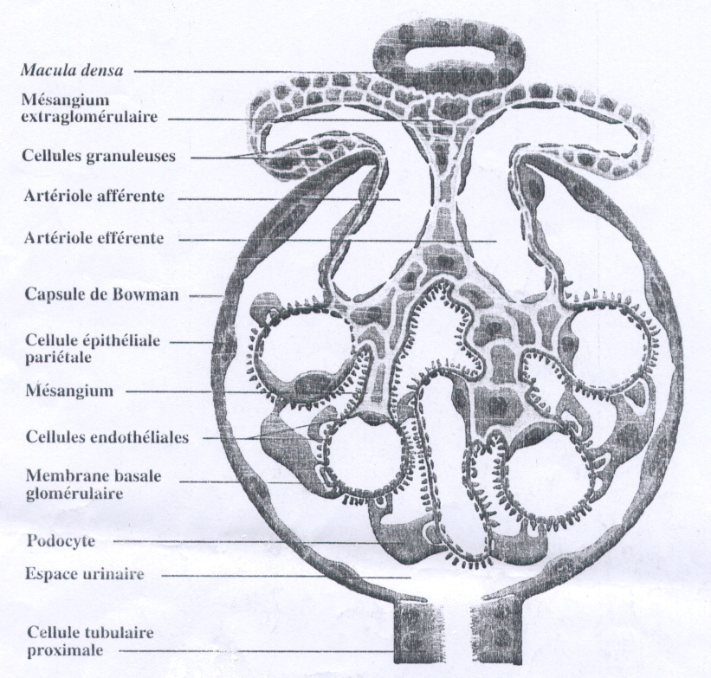
Représentation schématique du glomérule

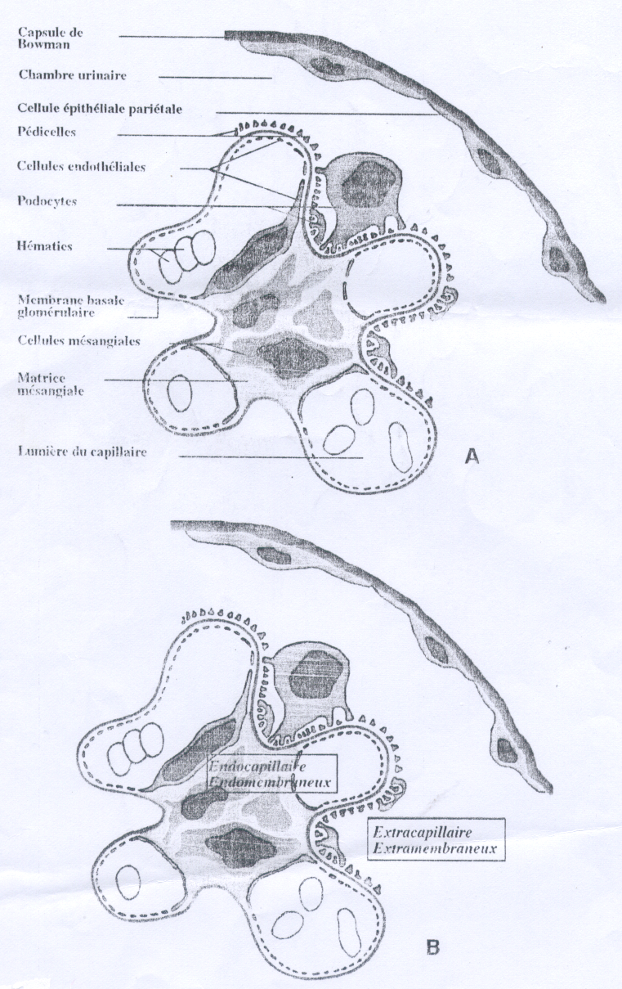
A : Coupe transversale schématique d’un lobule d’un glomérule normal, observé en microscopie optique.B : Délimitation des espaces extramembraneux et endomembraneux.

